КАК ВЕСТИ СЕБЯ В ХРАМЕ

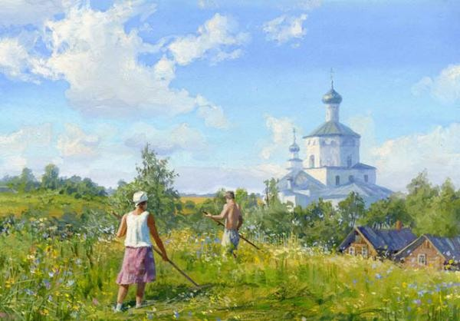

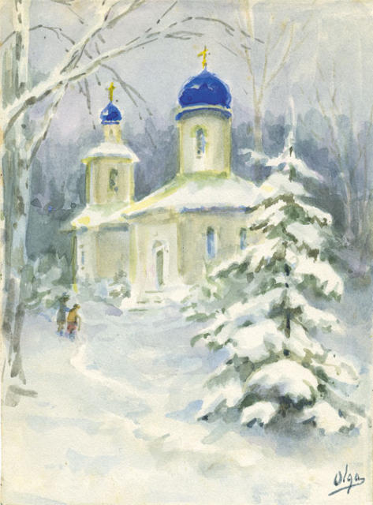

Памятка мальчику:

*Прежде чем зайти в собор,*

*Головной сними убор,*

*Злые мысли отгони:*

*Не нужны тебе они...*

Памятка девочке:

*Скромную надень одежду,*

*В брюках в храм идёт невежда,*

*Голову платком покрой*

*И тихонько в храме стой.*

Мальчику и девочке:

*Никого не осуждай,*

*Помощь нищему подай,*

*Поставь свечку и потом*

*Осени себя крестом.*

*Богомыслие храни,*

*Лень подальше прогони,*

*Душой с Богом примирись,*

*И со всеми ты молись.*

*Богомольцев не толкай,*

*К чину в храме привыкай.*

*Не гляди по сторонам —*

*Неполезно это нам...*

*Хоть старушка, хоть девица*

*Не посматривай на лица,*

*Глазки в землю опусти,*

*О грехах своих грусти*.

**ЗАПОМНИ !!!**

*Выйти с храма не спеши,*

*Стой на службе до конца,*

*Слушай проповедь отца.*

*Приложись потом к кресту,*

*Обещание дай Христу,*

*Что исправиться намерен,*

*Слову своему будь верен.*

*Даром время не губи,*

*Службу Божию полюби.*

*Воскресенья подожди,*

*На молитву приходи.*